**虚拟现实与人类未来**

“虚拟现实与增强现实技术已经出现了很多年，在各自的方面做出了一定的成果，但是你觉得在未来哪个会成为真正的主流？是像《头号玩家》一样VR世界成为人们离不开的部分，还是像《赛博朋克2077》一样人人通过增强显示头盔来为自己的日常生活提供更多的信息?”

我们不妨假设有这么一群穴居人。他们从小被困在一个洞穴中，他们背对着洞穴入口，只能看到一面映射出外面世界光影的墙壁。久而久之，他们将这些虚幻的光影当作了真实的世界，而不再想要去扭头看洞穴外面。这时一个穴居人走出了洞穴，他开始能够分辨出真实世界与壁上光影的区别，看到太阳的光芒和阴影，最终他醒悟自己以前所见根本就是虚幻。于是他回到洞穴里想要告诉他同伴，外面的世界是什么样子，然而他已然无法适应洞穴的黑暗，当他描述外界情形时，所有的穴居人都耻笑他眼睛瞎了。

　　这是柏拉图提出的一个寓言，有多重隐喻。它指向的毫无疑问是对于真实和虚构的拷问：我们所感知的这个世界是否就是穴居人所感知的洞穴墙壁上的光影？它也一样能用到虚拟现实中，我们最后会不会沉迷于虚拟现实而完全忘记了真实是什么，就跟《头号玩家》的人类中那样？

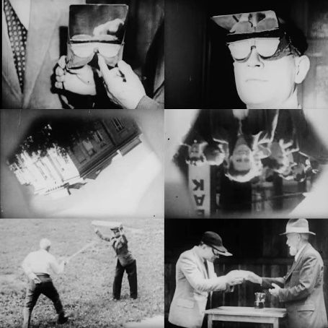　　虚拟现实在上世纪所做的一个著名的实验是这样的：教授Theodor Erismann给他的学生戴上了一种特制的眼镜，透过这种眼镜，受用者看到的所有的影像都是倒立的。一开始，学生戴上之后还举步维艰，但是在过了一段时间之后，他的大脑就习惯了这样的虚像，可以流畅完成任何活动。此时他再把眼镜摘下来，他反倒不习惯了。[1]

　　这个实验说明人脑是很容易适应一个“虚拟”的环境的。教授Erismann搭建的这个虚拟环境可能仅仅是将现实的场景简单倒置过来，在未来，当更加先进的技术出现之后，我们能够搭建的虚拟场景要比现实美好诱人不知多少，那时我们也许就可以在虚拟现实中做所有我们能在现实世界中做的事情，同时，我们也能够在虚拟现实中做到我们在现实世界中无法做或者禁止做的事情。这样的诱惑是巨大的。大部分普通人现在对虚拟现实的理解仅仅是一个笨重的头显，但是若有一天我们成为柏拉图口中的穴居人，混淆现实和虚拟又怎么不会发生呢？

*The Innsbruck Goggle Experiments of Theodor Erismann and Ivo Kohler, 1947*

　　我们或许可以从经济学角度想一想，我们坚信我们生活在一个不断进步的时代，我们的下一代人没有理由比我们现在生活的更差——以经济学术语，也就是我们能够获得更多的“效用”（utility）。但是我们也知道，天底下没有白吃的午餐。获取效用不是没有代价的，想要获取更大的效用，就得付出更多的代价。以生态层食物链言之，食物链上升一层，需要的能量是下一层的十倍。在其他的任何一个方面都是如此。我们追求的效用是以无限消耗为代价，如果我们无法开发出更好的能源技术，在可见的未来我们的总体效用必然会触及到一个天花板。那时我们对永恒进步的信仰将会崩溃，这可能会是一个黑暗的未来。

但是虚拟现实对这个未来提供了另一个出路，虚拟现实有强大的潜力让我们忘记它与现实之间的区别。虚拟现实是唯一有可能以极低的代价提供极高的效用的技术。我们可以用非常低甚至是零的成本去构造出一个完全随心所欲的世界。

我们不光可能用虚拟现实获得极大的效用，还可能解决人类历史上最大的问题：不平等。不平等是人类的先天性疾病。虽然我们都宣称“人人生而平等”，但是我们都知道这只是千百年人类苦苦追寻的理想。但是进入了虚拟现实中我们终于可以将人人平等落到实处，面对无限可能性，所有人都能够平等的从零开始，自由的定义自己的世界。比如，在现实中，可能只有富豪才有能力环游世界，但是在虚拟现实里，每个人都能够做到这一点。

然而，在这样一个潜在的超高自由度的虚拟世界里，我们如何守住心中的道德底线？举一个浅层的例子，一个沉迷游戏的少年，可能并不是因为喜欢、热爱游戏，而是现实生活中的不尽人意与虚幻游戏世界中的万事顺意将他推入沉迷的深渊，也即是说，虚拟世界成为了他的一个发泄方式，成了逃避现实的一个避风港。甚至更为严重，在虚拟世界相对的无拘无束中，使用者的道德水平会不会因此放纵而逐日低下，造成未来的低素质、高犯罪率社会？这是虚拟现实从业者理当针对的问题，需要制定有如现实社会甚至比现实社会更为严苛的法律，否则虚拟现实一旦遭到滥用，对人类发展的打击是难以想象的。

综上，我认为，虚拟现实对人类的影响将超乎想象，人类有极大可能对其产生依赖，可以推断其发展前景是无限广阔的。虚拟现实提供了一种前所未闻的渠道帮助人类提升生活品质，甚至可以以一种全新的方式解决困扰人类已久的难题，但同时伴随而来的却又有许多道德、哲学上的问题。若在未来虚拟现实技术着实得以落入千家万户，我们作为使用者，需要在自身伦理道德方面进行深思；虚拟现实领域的从业者作为开发者，需要在改进产品的同时，协助使用者进行虚拟世界伦理的塑造。毕竟任何领域都讲求以人为本，人类美好的本性没有了，技术发展再辉煌，也只是纸上空文。

*参考文献：*

*[1] “The world is upside down” – The Innsbruck Goggle Experiments of Theodor Erismann (1883–1961) and Ivo Kohler (1915–1985)*

[*https://www.sciencedirect.com/science/article/pii/S0010945217301314*](https://www.sciencedirect.com/science/article/pii/S0010945217301314)